DEPANA i SEO/BirdLife traslladen a la Comissió Europea proves contundents del fracàs de les mesures ambientals al Delta del Llobregat
- El Delta del Llobregat ha experimentat una pèrdua del 80% dels efectius d’aus hivernants i una regressió d'un 91% en les poblacions d'espècies protegides per la ZEPA entre 2003 i 2023.
- Els informes presentats per les organitzacions ambientals demostren que, malgrat el reconeixement legal de la importància ecològica del Delta del Llobregat, els interessos urbanístics han prevalgut sobre els valors naturals.
- S'han destruït més de 40 hectàrees d'aiguamolls i 50 hectàrees de pinedes litorals sobre dunes, recreant només 11 hectàrees de noves zones humides, amb una funcionalitat ecològica molt limitada.

Barcelona, 28 de agosto de 2025 - Les organitzacions ambientals DEPANA i SEO/BirdLife han fet arribar a la Comissió Europea un exhaustiu informe que revela una regressió alarmant de les poblacions d'aus aquàtiques en el Delta del Llobregat, així com l'incompliment generalitzat de les mesures correctores i compensatòries imposades per la Declaració d'Impacte Ambiental (DIA) de 2002 per l'ampliació de l'Aeroport de Barcelona-El Prat. L'enviament d'aquesta documentació s'ha fet en el marc del procés d'infracció EU-Pilot 5866/13/ENVI relatiu a aquest aiguamoll de la costa barcelonina.
L'objectiu d'aquests informes és demostrar a la Comissió Europea que, malgrat la carta d'emplaçament, persisteix la degradació de l'espai, per la qual cosa considerem que ha de continuar el procediment d'infracció amb l'enviament del dictamen motivat..
DEPANA i SEO/BirdLife insten la Comissió Europea a prendre mesures urgents i contundents per forçar una adequació real de la protecció a les exigències de les Directives d'Aus i Hàbitats, garantint l'aplicació efectiva de mesures de gestió, la recuperació d'hàbitats i la restauració ecològica per revertir la greu regressió de la biodiversitat al Delta del Llobregat.
L'Informe Ornitològic de SEO/BirdLife (1991-2023), elaborat específicament per a la Comissió Europea, presenta proves irrefutables del declivi de la biodiversitat ornitològica al Delta del Llobregat. Les dades obtingudes, extretes de censos sistemàtics al llarg de tres decennis, destaquen que:
- Entre 2003 i 2023, s'ha produït una pèrdua del 80% de les poblacions d'aus hivernants.
- El nombre d'espècies hivernants registrades ha disminuït un 22% en el mateix període.
- Les espècies protegides sota la Zona d'Especial Protecció per a les Aus (ZEPA) han sofert una regressió del 91% en les seves poblacions hivernants entre 2003 i 2023.
- Es constaten descensos significatius en espècies emblemàtiques incloses en l'Annex I de la Directiva d'Aus (2009/147/CE), com la daurada grossa, el xatrac becllarg, el blauet comú i la gavina capnegra.
- Moltes espècies que ja comptaven amb escassos exemplars han desaparegut com a hivernants en els últims anys, com el bitó comú, el morell xocolater, el martinet de nit i el batallaire.
- Les poblacions reproductores d'espècies com el corriol camanegre i el cames llargues també han patit pèrdues rellevants. Per a d’altres espècies, com la gavina corsa, els esforços de gestió d'hàbitats per afavorir la seva reproducció no han tingut èxit a causa de la degradació d'aquests hàbitats.

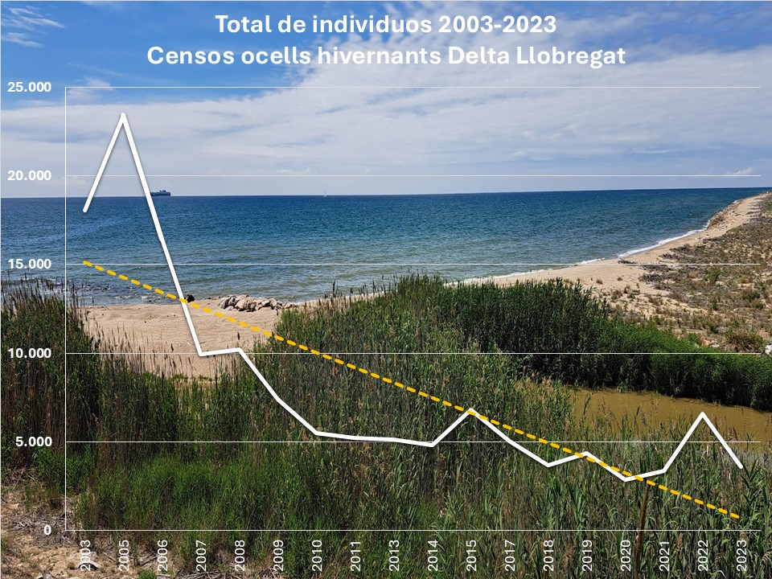
Figura 1.- Abundància d'individus hivernants en el conjunt d'espais del Delta del Llobregat on es desenvolupen els censos d'ocells aquàtics hivernants, impulsat i coordinat per Wetlands International.

Aquesta regressió està relaciona directament amb la pèrdua de funcionalitat ecològica dels hàbitats, la pèrdua de superfície útil d'hàbitat disponible, la fragmentació ecològica i la pressió antropogènica derivada d'infraestructures entre les quals destaquen l'aeroport, el port, àrees industrials i la urbanització desmesurada, especialment en zones perifèriques no incloses inicialment en la ZEPA.
Addicionalment, el document "l'Avaluació de les mesures correctores i compensatòries d'impacte ambiental aplicades en el projecte d'ampliació de l'Aeroport de Barcelona-El Prat" (elaborat pel Departament d’Acció Ambiental de l’Ajuntament del Prat de Llobregat) corrobora el fracàs absolut de les mesures compensatòries:
- No s’ha complert cap dels objectius de recuperació de poblacions d'aus fixats en l'Annex V de la DIA de 2002 per a quinze espècies i dos grups d'aus aquàtiques. En el cas de la població d’anàtids, lluny d'aconseguir els 4.350 individus que tenia marcats com a objectiu, n’ha perdut el 67% entre el any 2002 i el 2022. Pel que fa a espècies com l'agró roig o el xarxet marbrenc, les mesures compensatòries tenien com a objectiu recuperar poblacions amb desenes de parelles nidificants i no se’n va observar cap individu el 2021.
- S'han identificat impactes permanents i irreversibles no adequadament quantificats, corregits o compensar. Això inclou:
  - L’artificialització dels canals de drenatge perimetrals, amb retirada de vegetació i captura massiva de peixos, a causa de la gestió del risc de col·lisió amb aus, fet que impossibilita la seva renaturalització.
  - La contaminació lumínica generada per la il·luminació general de l'aeroport, que no és reversible i que impedeix el compliment de la legislació catalana en espais protegits, sense cap compensació.
  - L'afecció significativa dels sistemes d'aproximació de la nova pista sobre Hàbitats d'Interès Comunitari i Prioritari, com ara pinedes sobre dunes i jonqueres halòfiles, sense una adequada avaluació en la DIA.
  - La gestió del risc de col·lisió amb aus ha alterat la capacitat d'acolliment de les llacunes de La Ricarda i El Remolar, fet que ha generat molèsties constants sense que aquest impacte permanent hagi estat corregit o compensat..
A més, l'informe de DEPANA "Sobre l'Estudi d'Impacte Ambiental del 2000", constata que la Terminal 1 de l'aeroport no va ser avaluada ambientalment de manera independent, la qual cosa ha donat com a resultat greus impactes imprevistos sobre la hidrologia i la biodiversitat. La construcció de la T1 i l'ampliació del camp de vols van portar a la destrucció de més de 40 hectàrees d'aiguamolls i gairebé 50 hectàrees de pinedes litorals sobre dunes, Hàbitat d'Interès Comunitari i Prioritari. Com a mesura compensatòria, només s'han creat unes 11 hectàrees de noves zones humides, la funcionalitat ecològica de les quals no té punt de comparació amb les que presentaven les zones destruïdes.
El "corredor biològic" de Can Sabadell es va presentar com a compensació, quan realment era una disminució de l'impacte sobre la zona humida preexistent de Can Sabadell. Sobre aquesta es van situar un bon nombre de serveis aeroportuaris, entre ells els aparcaments per a taxis de la T1, fet que vulnera la Directiva d’Hàbitats i l'objectiu establert en les mesures compensatòries.

Els documents tramesos a la Comissió Europea també demostren que, malgrat el reconeixement legal de la importància ecològica del Delta del Llobregat, els interessos urbanístics han prevalgut sobre els valors naturals en la designació de la nova ZEPA (Zona d'Especial Protecció per a les Aus) i LIC (Lloc d'Importància Comunitària). Un exemple significatiu i exposat a la Comissió Europea n’és el Pla director urbanístic econòmic del Delta, actualment en informació pública, que deixa clara la prevalença de criteris urbanístics a l'hora de delimitar certes zones d'aquesta Xarxa europea Natura 2000.

Més informació:
comunicacio@depana.org, comunicacion@seo.org,
DEPANA José Garcia (657101385), SEO/BirdLife Cristina Sánchez (628117691)

